Temiz kodlama

**Temiz kod nedir?**

Kodlama bilmeyen birisi tarafından dahi anlaşılabilir, nerede ne işlemi gerçekleştirdiği ve değişkenin içerisinde saklanan değerlerin ne işe yaradığı anlaşılır, düzenlemesi, geliştirilmesi, bakım yapılması kolay koda temiz kod denir.

**Nasıl temiz kod yazılır?**

Kodumuzu daha anlaşılır yazmalısınız. Bunun için birçok başlık mevcuttur. Onlardan birkaçına bakalım

-İsimlendirme -Koşul kullanımı

-Yorum satırı kullanımı -Fonksiyon kullanımı

-Tasarım prensipleri -Kendini tekrar etmeyen

Bu başlıkları inceleyelim.

**İsimlendirme:** Kullandığınız dosyalar, sınıflar, değişkenler, fonksiyonlar gibi isimleri ile ne işe yaradıklarını anlatmalı kafa karışıklıklarına yol açmamalı. Şu örneklere bir bakalım.

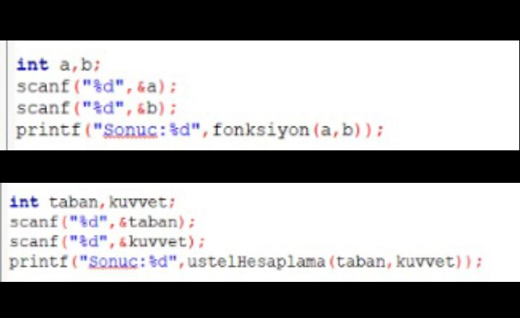

Üstteki ve alttaki kod parçalarına bakıldığında çok benzer görünüyorlar ama alttaki kodun ne yaptığı görünen dört satırdan anlaşılırken üstteki kodun ne yaptığı anlaşılır değil. (Aynı işi yaptıklarını düşünebilirsiniz ama üstteki kod sayılardan büyük olanını bulmaya yarıyor.)

**Koşul kullanımı:** Gündelik hayatınızda bir şeyleri nasıl kıyaslıyorsunuz veya koşul koyuyorsunuz.

-Bu top üç kilodan ağır mı?

- Üç kilo bu topun ağırlığından daha az mı?

-Üç kilo bu topun ağırlığından daha fazla veya topun ağırlığına eşit değil mi?

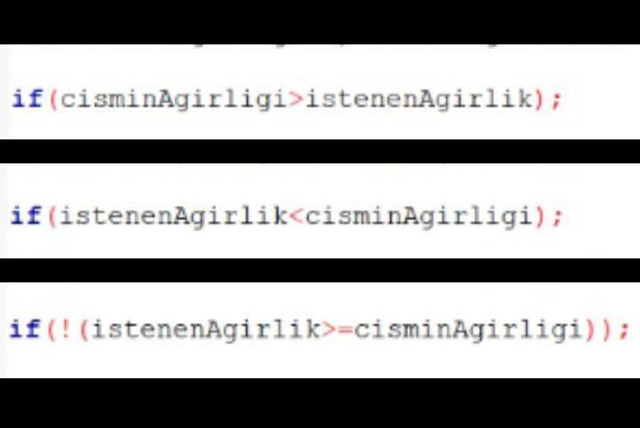

Hepsinin sonucu aynı ama anlaşılabilirlikleri farklı. Kodlarken de bu mantıkla kıyaslama yapmalısınız. Olumsuz kıyaslamalardan kaçınmalısınız.

**Fonksiyon kullanımı:** Kodunuzun biraz karmaşıklaşmaya başladığında bir bölgedeki kodun gerçekleştirdiği işlemi iyi isimlendirilmiş bir fonksiyona atayın.

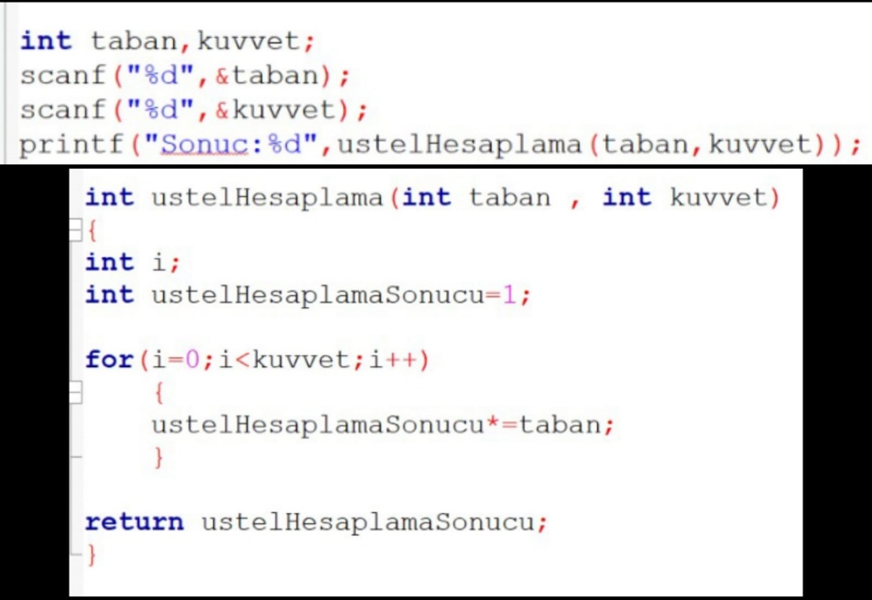

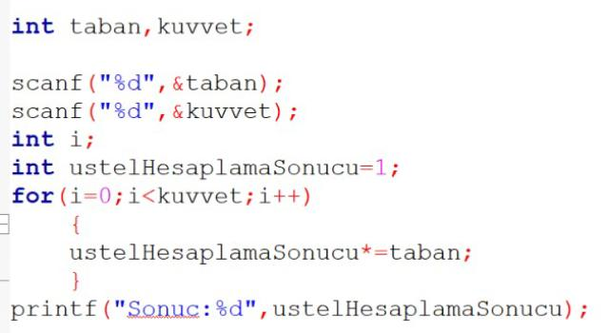

İki örnekte aynı görevi çok benzer şekilde yaparken. Üstteki örnekte ilk görsele baktığımızda taban ve kuvvet değerlerini ‘ustelHesaplama’ fonksiyonuna gönderiyor. İkinci görsel ise taban ve kuvvet değerleri ile hesaplamayı gerçekleştirip sonucu döndürüyor. Alttaki örnekte ise bu durumlar iç içe.

Fonksiyon yazarken fonksiyon iyi isimlendirilmeli ve basit ve tam olarak adında belirtilen işi yapmalıdır. Benzer-bağlantılı işler yapan fonksiyonlar yakın yazılmalı.

**Yorum satırı kullanımı:** Yorum satırları kendinizi iyi ifade edemediğiniz yerlerde kullanmak içindir. Temiz kodlamada ise kendimizi iyi ifade edemediğimiz bir yer olmaz. Programı geliştirirken kendinize not olarak kullanabilirsiniz ya da telif hakkı gibi gerekçeler ile kullanabilirsiniz.

**Tasarım prensipleri:** Kodunuzun tasarımı bir bütün olmalı. Aynı mantık ile yazılmalı, aynı stilde isimlendirme yapılmalı, aynı şekilde fonksiyon kullanılmalı gibi. Yani kodun kavranabilir bir mantığı olmalı ve kavrandığında rahat okunmalı.

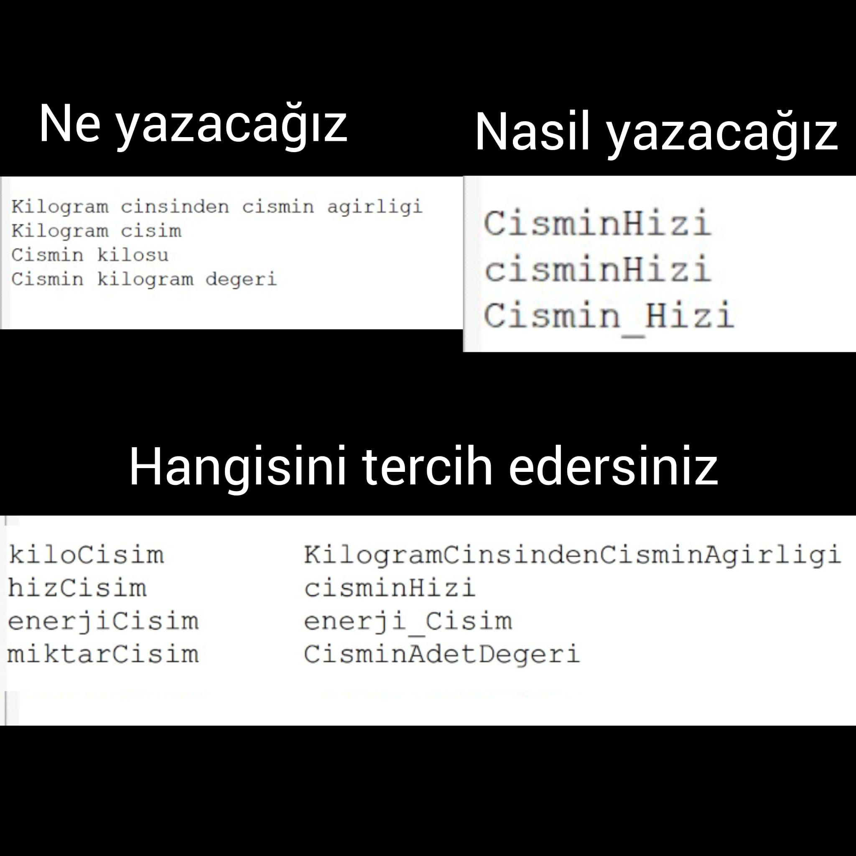

Kodunuz kendini tekrar etmemeli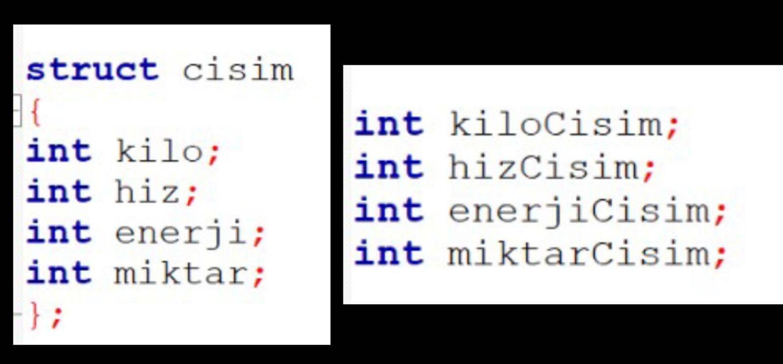

Aynı zamanda kodunuzda denge hâkim olmalı. Mesela fonksiyon kullanımı çok abartılmamalı veya çok az olmalı olmalı. Aynı şekilde değişken kullanırken bir değişkene çok fazla görev verilmemeli ama sürekli yeni değişkenler oluşturulmamalı.

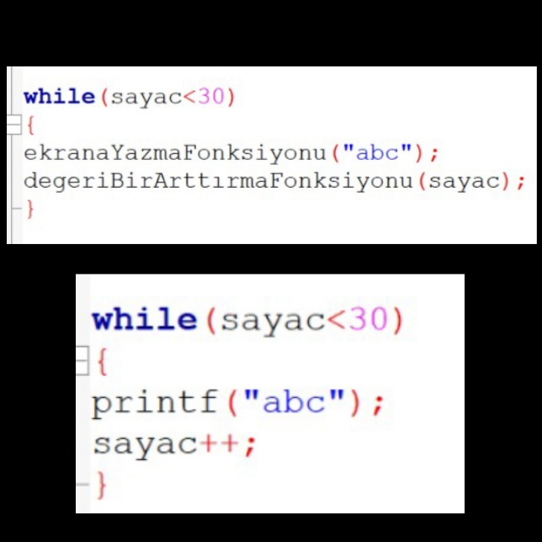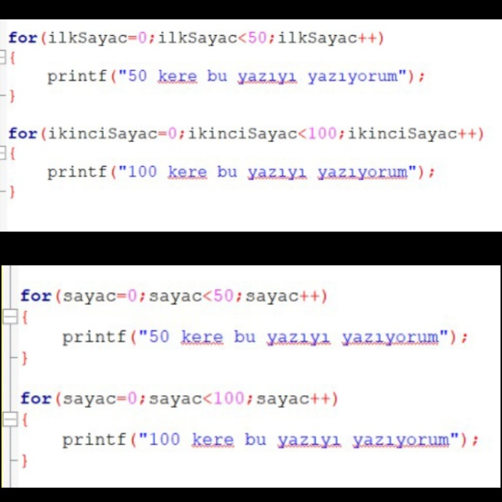

**Kodumuzun temiz olmadığını nasıl anlarız?**

-Kodunuzu değiştirmek zor hale gelmiş ise

-Kodunuzda yaptığınız bir değişiklik başka bir alanda soruna yol açıyorsa

-Gereksiz karmaşık ve okuması zor ise

-Kendini gereksiz tekrar ediyor ise

Kodunuzda bu ve buna benzer olaylar gözlemliyorsanız kodunuzu bir elden geçirmenizi öneririm.